岩国市立本郷小学校
令和元年６月３日
保 健 室
６月号
保健だより

熱中症対策！！少しずつ暑さに体をならしていこう！！
５月の終わりに、夏のような暑さの日が数日ありました。今年の夏も、暑くなりそうな予感がしますね。熱中症にならないためには、体を暑さにならしていくことも大事です。とはいえ、気温が高い日には扇風機やエアコンを上手に使いましょう。また、こまめな水分補給も忘れずに！！
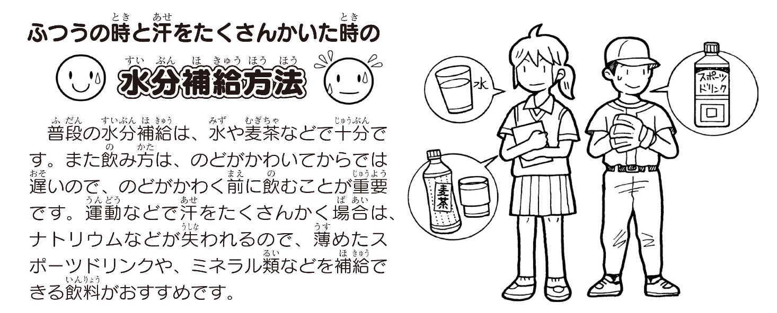

６月４日～１０日は「歯と口の健康週間」です
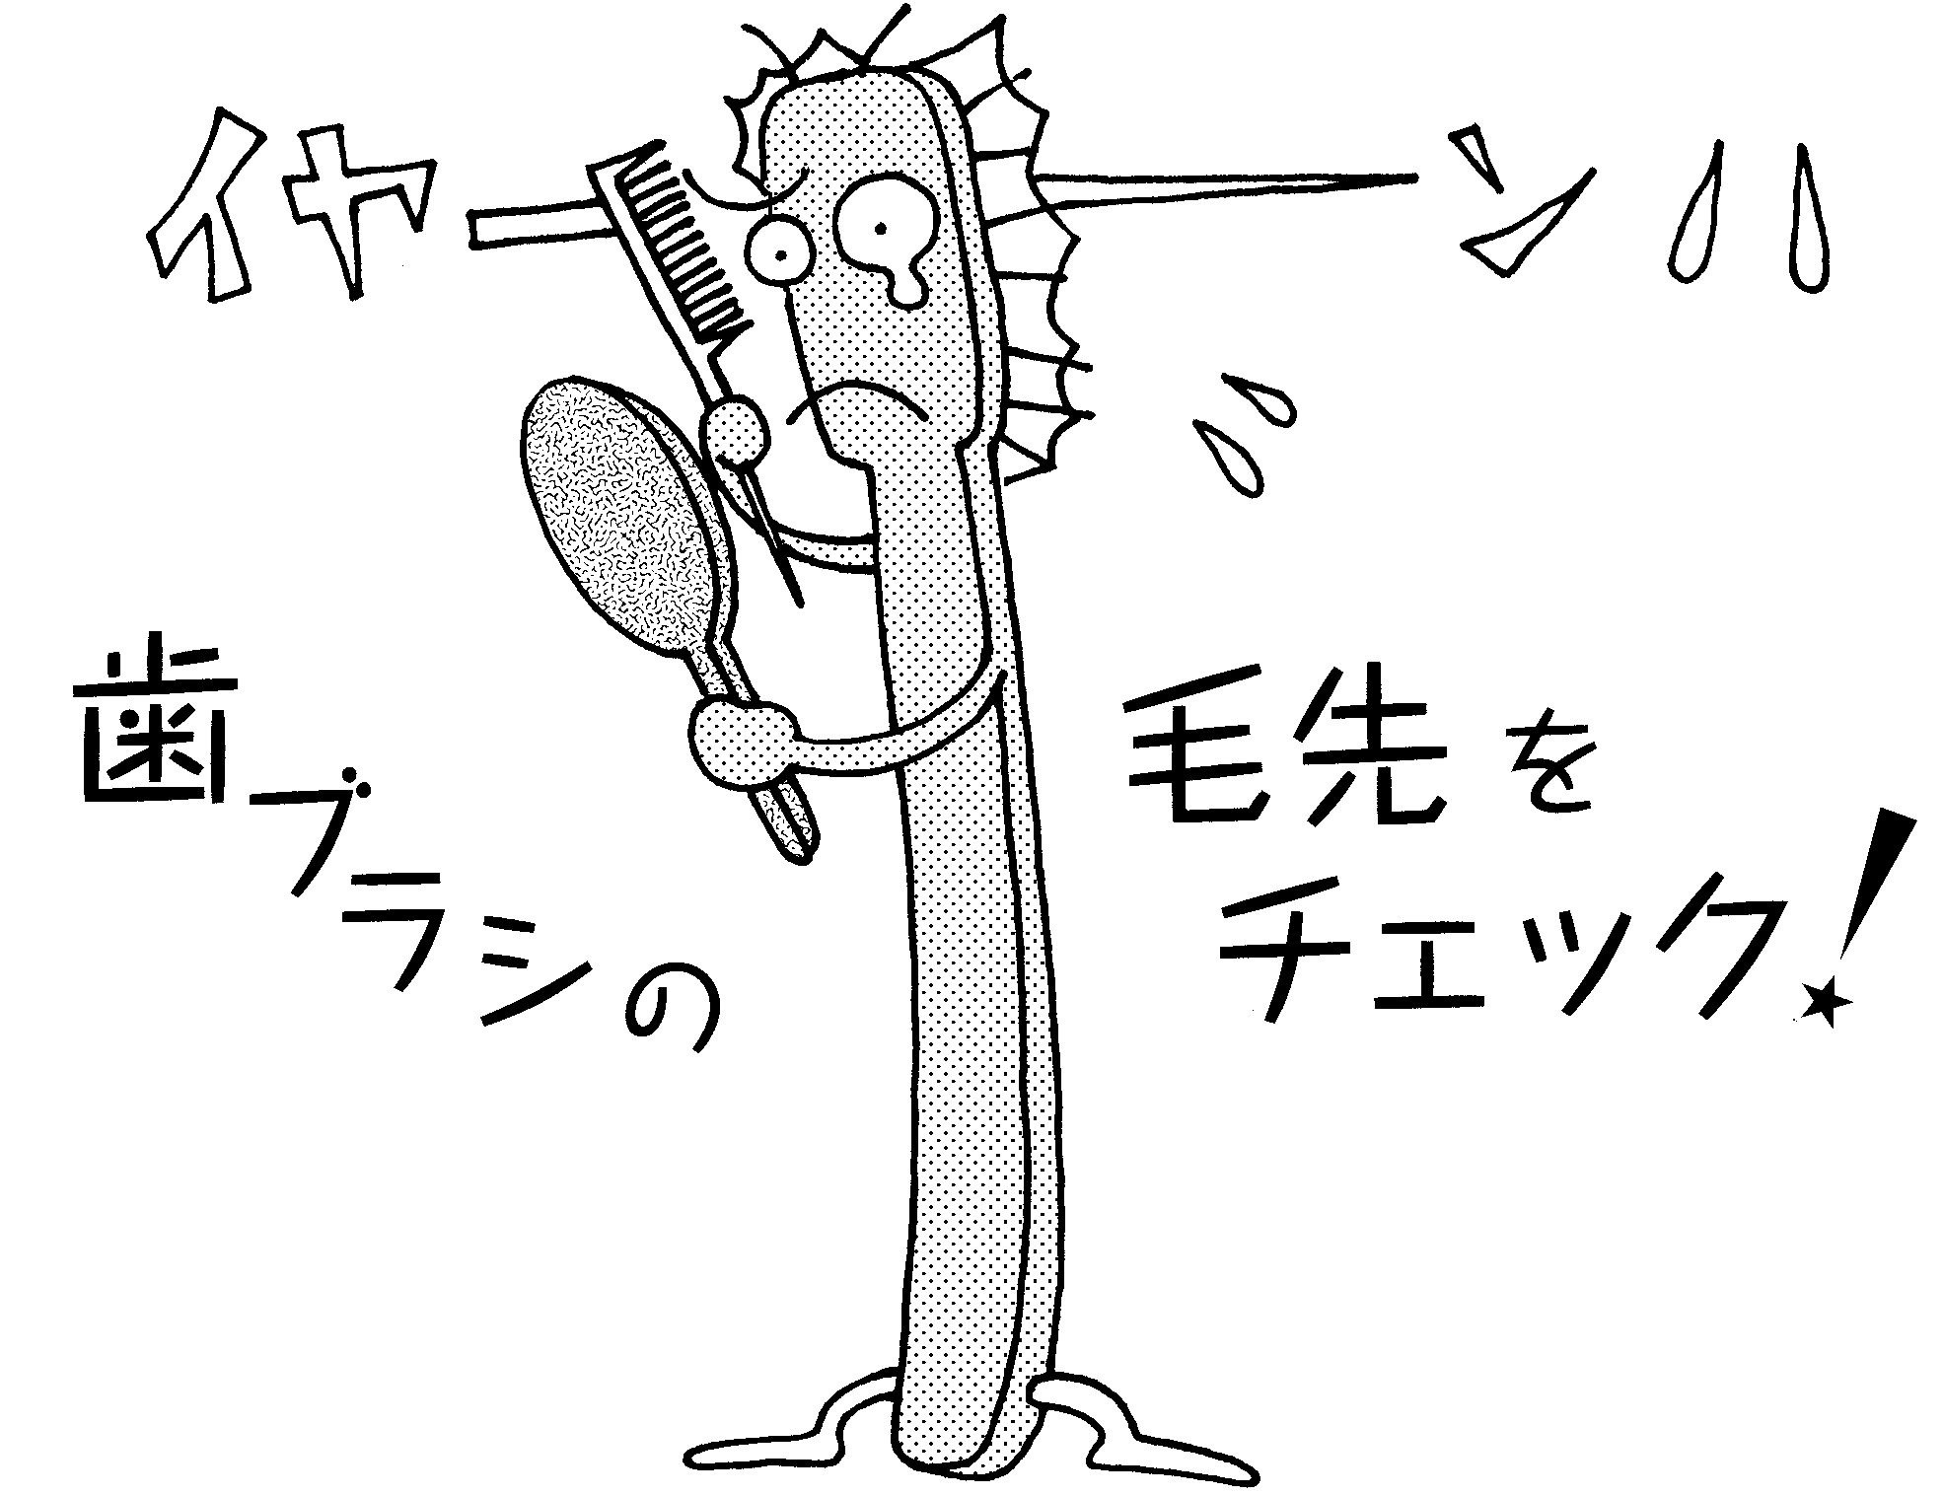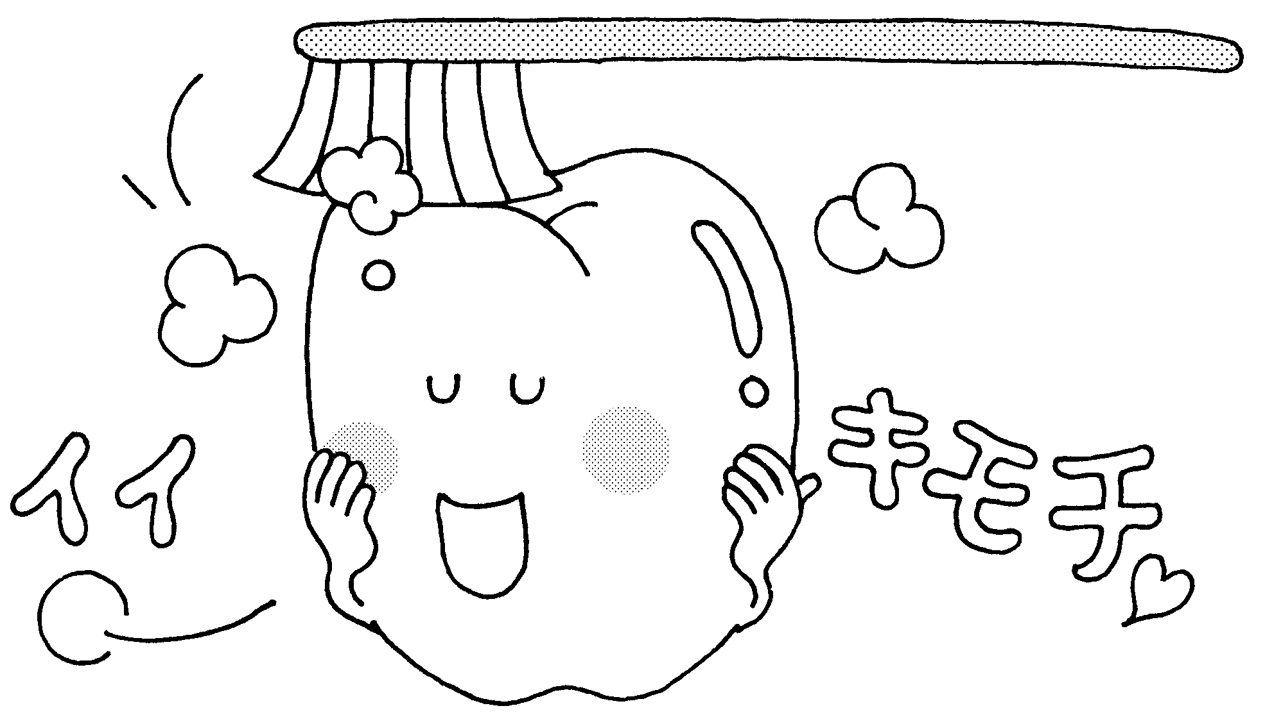みなさんは、食事の後に歯みがきをしていますか？歯みがきをしっかりすることで、むし歯の予防になります。１本１本ていねいにみがいて、歯や歯ぐきを健康に保ちましょう。
毛先がひらいたら、新しい歯ブラシと交換しよう！(交換目安は１か月)
こうならないように
歯みがきをしよう！！
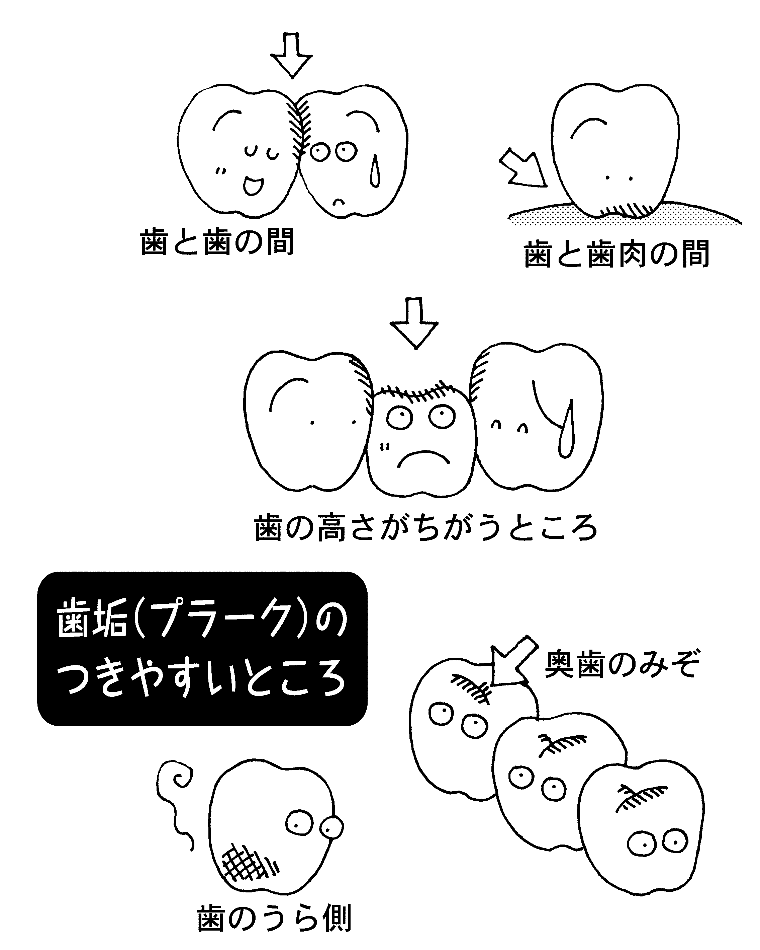

しこう

裏面へ
久樂スクールカウンセラー来校日（予定）
日 時 |  | 授業の予定
５月２７日(月) | １２：００～１６：００ | 中学校で授業（６校時）
６月１０日(月) | １１：００～１５：００ | 小学校で授業（５校時）
６月１７日（月） | １０：００～１４：００
７月１日（月） | １１：００～１５：００ | 小学校で授業（５校時）
７月８日（月） | １１：００～１４：００
９月３０日（月） | １１：００～１５：００ | 小学校で授業（５校時）
１０月７日（月） | １２：００～１５：００
１０月２１日（月） | １２：３０～１６：３０ | 中学校で授業（６校時）
１１月１２日（火） | １２：３０～１６：３０ | 中学校で授業（６校時）
１１月２５日（月） | １２：００～１５：００
１２月２日（月） | １１：００～１５：００ | 小学校で授業（５校時）
１２月１６日（月） | １２：３０～１６：３０ | 中学校で授業（６校時）
１月２７日（月） | １１：００～１５：００
２月３日（月） | １２：００～１５：００
２月１０日（月） | １１：００～１５：００
３月２日（月） | １１：００～１５：００
今年度お世話になる、久樂信吾先生の来られる日が決まりました。相談やお話をしたい人は、担任の先生か中西先生に教えてくださいね。
＊来校日が変わることがあるかもしれません。
保護者のみなさまへ

スクールカウンセラーは子ども達だけではく、保護者の方からの相談も可能です。久樂先生は、とっても気さくな先生です。相談のご希望がありましたら、気軽に担任もしくは担当(中西)までご連絡ください。（℡７５－２００３）

